Práctica 6
Subgrupo AA_6
- Barbero Alonso, Sara
- Campos Guijarro, Claudia
- Calvo Merino, Mónica

Ejercicio 1
- Hipótesis:
H0: 𝜇 = 1,65; H1: 𝜇 ≠ 1,65
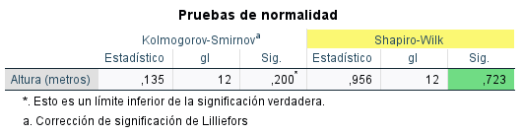
- Supuestos

Como sig es > 0,05 podemos considerar que se mantiene la normalidad de la población de la variable altura.

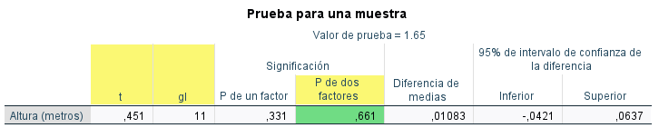
- Estadístico de contraste

T=0,451
- Distribución muestral:
T se distribuye según t11
- Nivel crítico:
P= 0,661
- Decisión:
Como p>α, se mantiene la hipótesis nula. Por lo tanto, la media de la altura en la población será 1,65m.

